RESULTADOS DE APRENDIZAJES Y CRITERIOS DE EVALUACIÓN
RA 4. Desarrolla aplicaciones web embebidas en lenguajes de marcas analizando e incorporando funcionalidades según especificaciones.
a) Se han identificado los mecanismos disponibles para el mantenimiento de la información que concierne a un cliente web concreto y se han señalado sus ventajas.
b) Se han utilizado mecanismos para mantener el estado de las aplicaciones web.
c) Se han utilizado mecanismos para almacenar información en el cliente web y para recuperar su contenido.
d) Se han identificado y caracterizado los mecanismos disponibles para la autentificación de usuarios.
e) Se han escrito aplicaciones que integren mecanismos de autentificación de usuarios.
f) Se han utilizado herramientas y entornos para facilitar la programación, prueba y depuración del código.
RA 5. Desarrolla aplicaciones web identificando y aplicando mecanismos para separar el código de presentación de la lógica de negocio.
a) Se han identificado las ventajas de separar la lógica de negocio de los aspectos de presentación de la aplicación.
b) Se han analizado y utilizado mecanismos y frameworks que permiten realizar esta separación y sus características principales.
c) Se han utilizado objetos y controles en el servidor para generar el aspecto visual de la aplicación web en el cliente.
d) Se han utilizado formularios generados de forma dinámica para responder a los eventos de la aplicación web.
e) Se han identificado y aplicado los parámetros relativos a la configuración de la aplicación web.
f) Se han escrito aplicaciones web con mantenimiento de estado y separación de la lógica de negocio.
g) Se han aplicado los principios y patrones de diseño de la programación orientada a objetos.
h) Se ha probado y documentado el código.
RA 6. Desarrolla aplicaciones web de acceso a almacenes de datos, aplicando medidas para mantener la seguridad y la integridad de la información.
a) Se han analizado las tecnologías que permiten el acceso mediante programación a la información disponible en almacenes de datos.
b) Se han creado aplicaciones que establezcan conexiones con bases de datos.
c) Se ha recuperado información almacenada en bases de datos.
d) Se ha publicado en aplicaciones web la información recuperada.
e) Se han utilizado conjuntos de datos para almacenar la información.
f) Se han creado aplicaciones web que permitan la actualización y la eliminación de información disponible en una base de datos.
g) Se han probado y documentado las aplicaciones web.
(En todos los ejercicios se deben controlar las excepciones que se puedan producir. Se valorará el control de las situaciones excepcionales que se puedan producir, la modularidad del código, la claridad de los mensajes que se comunican al usuario y los comentarios del código).
Realiza una aplicación web para que los conductores de la empresa municipal de autobuses NavalBus puedan registrar los billetes que venden en los turnos de trabajo. Los conductores iniciarán el servicio seleccionando la línea en la que trabajan e introduciendo su id. La base de datos de la aplicación es la siguiente:
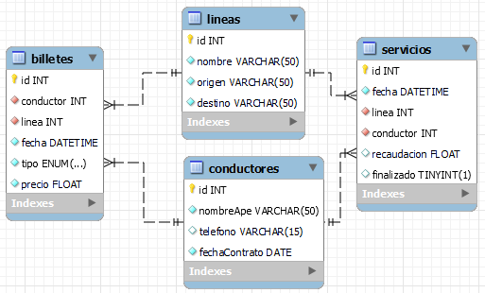
Se proporcionan los ficheros: bus.sql, index.php y las clases Servicio.php, Billete.php, Conductor.php y Linea.php.
El fichero index.php contiene las secciones:
- Mensaje: Donde se mostrarán los mensajes informativos o de error. Se mostrará siempre que haya algún mensaje que mostrar porque se haya producido una acción.
- Inicio de servicio: Solamente será visible cuando no hay ningún conductor identificado.
- Venta de billetes: Solamente será visible cuando hay algún conductor identificado.
- Billetes vendidos: Solamente será visible cuando hay algún algún conductor identificado.
Ejercicio 1 – Iniciar Servicio (3,5 puntos)
Esta sección solamente será visible cuando no hay ningún conductor seleccionado.
Se podrá seleccionar una línea y se permitirá introducir un id de conductor.
Cuando se pulse en Iniciar Servicio:
- Se debe chequear que la línea seleccionada existe.
- Se debe chequear que el conductor existe.
- Se debe crear un nuevo servicio para la línea y el conductor seleccionado. La fecha debe ser la del momento (puedes usar la función now() de mysql), la recaudación será 0 y finalizado false.
- Si no se produce ningún error, se deben crear dos variables de sesión, una para guardar la línea y otra para guardar el conductor. Se recargará la página para mostrar las secciones correspondientes cuando hay un conductor identificado con los datos del conductor y de la línea.
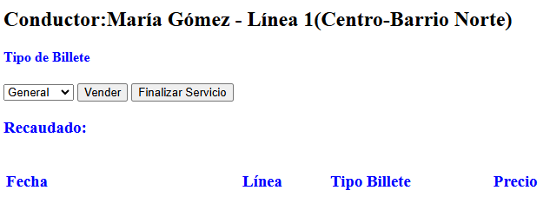
Ejercicio 2 – Vender Billete (4 puntos)
Esta sección solamente será visible cuando hay algún conductor identificado.
Cuando se venda un billete se debe:
- Obtener el precio para el billente: llamando a la función almacenada en la BD ObtenerPrecioActual(tipo). El tipo de billete puede ser o bien general o bien reducido.
- Registrar la venta lo que supone realizar las siguientes acciones en la base de datos de forma que se asegure que se realiza siempre las dos. Se debe informar de si se registra la venta completa o si hay algún error:
- Crear un la venta en la tabla billetes. La fecha será la fecha del momento (puedes usar la función now() de mysql).
- Actualizar el importe recaudado en la tabla servicio: Aumentará el importe para el servicio que no esté finalizado del conductor y la línea.
Ejercicio 3 – Mostrar Billetes (1,5 puntos)
Mostrará los billetes vendidos por el conductor de forma que se muestren primero los billetes más recientes.
También mostrará el importe recaudado para el servicio (El servicio es el que se encuentre no finalizado del conductor y la línea).
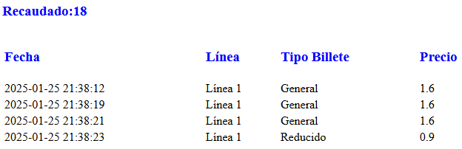
Ejercicio 4 – Finalizar Servicio (1 puntos)
Marcará como finalizado el servicio (es el que se encuentre no finalizado del conductor y la línea) que no esté finalizado del conductor y la línea actual y finalizará la sesión actual.

